________________________________________________________________

Fahrschule für Flurförderzeuge
Blumenstr. 56

76437 Rastatt
Telefon: 07222-506232
Telefax: 07222-506234

Sicherheit durch
Aus- und Fortbildung

Infobrief an Ihre Abteilung:

Aus- u. Weiterbildung

Neuregelung BG !

Laut Berufsgenossenschaft dürfen zum Erwerb des Gabelstaplerfahrausweises nach BGG 925 seit 1.Januar 2002 nur noch mehrtägige Schulungen durchgeführt werden.

Ausbildung zum/r Gabelstaplerfahrer/in (2-5 Tage)

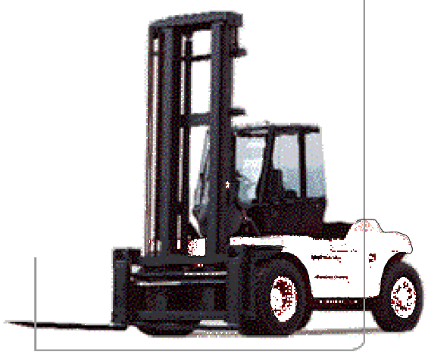
Neuregelung für die Ausbildung zum Gabelstaplerfahrer (in)

Probanten "mit Fahrpraxis" - mit Berufserfahrung
2 Tage (ca. 20 Unterrichtseinheiten Theorie + Praxis)

Probanten "ohne Fahrpraxis" – ohne Berufserfahrung
3- 5 Tage (ca. 32 Unterrichtseinheiten Theorie + Praxis)

Zielgruppe: Mitarbeiter/innen von Unternehmen, die gelegentlich oder regelmäßig mit Flurförderzeugen arbeiten sollen.

Ziel: Die Teilnehmer/innen erwerben theoretische Kenntnisse und praktische Fertigkeiten zum sicheren und wirtschaftlichen Umgang mit Flurförderzeugen.
Wir bieten Ihnen regelmäßige Schulungen und Trainingsmaßnahmen zum Flurförderzeugführer, Kranführer und Baumaschinenführer,
interne Schulungen und Unterweisungen, Hebebühnen, Wagen –und
Schlepper.
Mehr Informationen unter Telefon: 07222-506232
Besuchen Sie uns auch im Internet unter: www.Flur-Tec.de
Unseren Firmenkunden bieten wir ein eigenes Firmen-Portal
Unseren Absolventen ein Schüler-Portal, damit die immer auf dem Laufenden bleiben

